白光/螢光 顯微鏡操作手則
Nikon Optical/Fluorescence Microscope Operation Protocol

- 開機
  - 開啟DS-U3 (CCD)轉接器 (No.1)
  - 開啟Nikon顯微鏡電源供應器 (No.2)
  - 開啟汞燈電源 (No.3)
* 注意事項:請在使用汞燈時，在開機後稍等10分鐘暖機，並請在開機狀態持續30分鐘後方能關閉。使用前後也請進行表單登記。(關機後須至少在等30分鐘方可開汞燈)
  - 開啟電腦開關 (No.4)
  - 開啟操作軟體 NIS (No.5)

- 軟體操作
  - 跳出之視窗請選[DS-U3]
  - 從軟體左上角Acquire Select Nikon DS-U3，若使用螢光，在跳出的欄位[HW Unit Name]中選擇[DS-Qi1Mc]，之後按[OK]即可
  - 檢查OC Panel 中的顏色對應是否正確
  - 使用顯微鏡[EYE]模式，關閉可見光源，並選用對應的螢光濾片和適當的倍鏡，開啟螢光遮片用目鏡觀察細胞螢光畫面
* 注意事項:濾片和螢光對應如下:UV對應Dapi，B對應FITC，G對應TRITC；若要調整螢光強度，可以調整螢光遮片的位置
  - 切換至顯微鏡的[L]模式，並在OC Panel選擇對應的倍鏡 [黑色為黑白CCD for 螢光。白色為彩色CCD]
  - 可以用OC Panel中的[Auto Exposure]調整曝光時間，以及LUTs中的範圍來改變畫面亮暗
  - 按下軟體中的[Freeze]保留當下畫面，之後再按[Capture]儲存圖片檔
  - 從軟體左上角[Edit][Convert to 8 bit]來存檔，檔案類型請選擇tiff檔
  - 拍攝不同螢光並疊圖 (左下角有標示，直接拉進另一張圖 or filemerge channels)
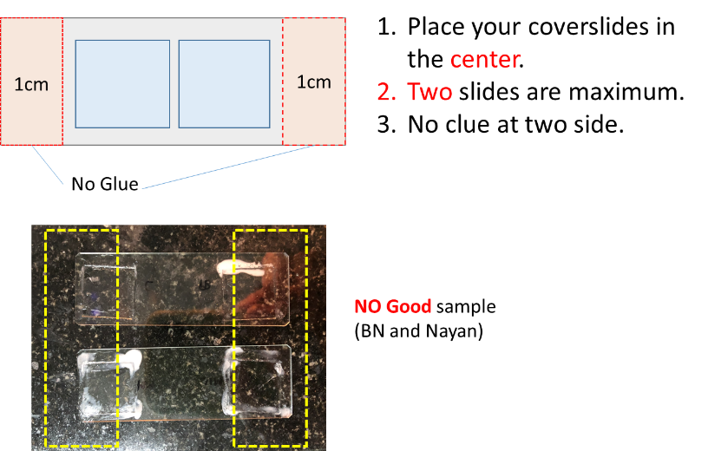
- 油鏡 40x 100x
  - 轉鏡頭
  - 滴油 (confocal 鏡油 or Nikon 鏡油都可)
  - 對焦 (緩慢將鏡頭往上轉直到對焦)
* 注意事項:鏡頭切勿撞到鏡片、留意油的體積

- 清油鏡
  - 鏡頭轉到最低
  - 用鏡頭專用紙吸乾油
  - 點酒精99%在紙上，由內而外用棉花棒隔著紙清潔鏡頭三次
  - 轉回空鏡位
  - 關閉汞燈(記得登記)、顯微鏡、電腦

Nikon 訓練時數審核表
訓練規定：
- 觀看具使用資格者操作一次，每次超過一小時。
- 由具使用資格者陪同操作一次，每次超過一小時。
- 符合以上資格者，可與管理員預約上機考，審核通過者可自行上機，若未通過，隔一周方可再進行考試預約。

 | 次數 | 日期 | 時間 | 訓練者 | 受訓者 | 備註
觀看操作
實際上機

Nikon使用規定
- 使用中注意事項：填寫登記表，若儀器有任何異常請登記並通知管理員，結束完畢確實清潔及關機。
- 注意事項：新進人員須先具備使用nikon使用資格才可進行confocal考試，但累計時數不在此限。

如有其他問題請通知管理員
Nikon管理員 #35490

